**мІНІСТЕРСТВО ОСВІТИ І НАУКИ УКРАЇНИ**

**нАЦІОНАЛЬНИЙ УНІВЕРСИТЕТ «лЬВІВСЬКА ПОЛІТЕХНІКА»**

**ІНСТИТУТ КОМП’ЮТЕРНИХ НАУК ТА ІНОРМАЦІЙНИХ ТЕХНОЛОГІЙ**

**Кафедра ІСМ**

|  |
| --- |
| **2020** |



**ЗВІТ**

**Про виконання лабораторної роботи № 3.2**

**«Розгалуження, задане формулою: функція з параметрами»**

**З дисципліни**

**«Алгоритмізація та програмування»**

**Студента групи ІК-11**

**Малька Дем’яна Денисовича**

**Прийняв викладач**

**Григорович В. Г.**

**Умова завдання:**

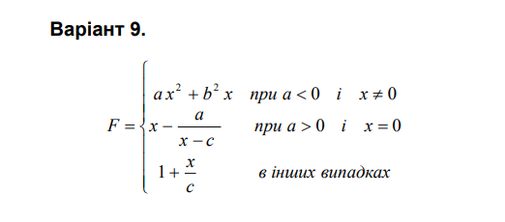

**Блок-схема алгоритму:**

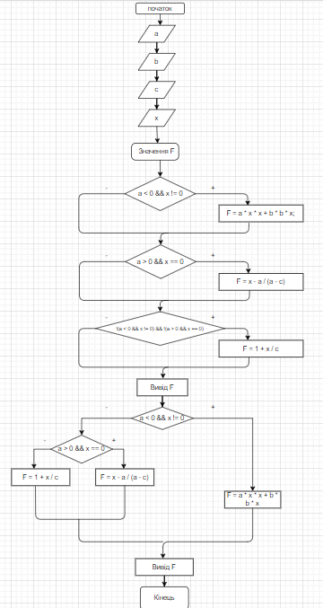

**Uml-діаграма дії:**

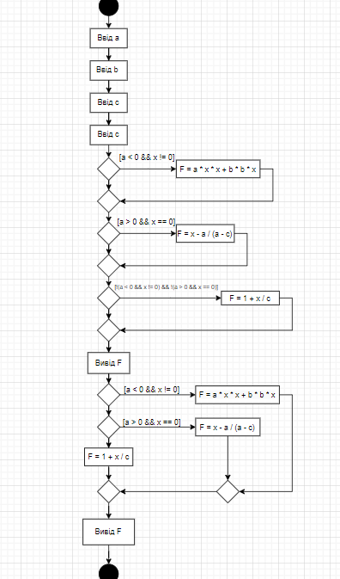

**Код програми:**

// < Малько Дем'ян Денисович >

// Лабораторна робота № 3.2

// Розгалуження, задане формулою: функція з параметром

// Варіант 9

#include <iostream>

using namespace std;

int main()

{

double x; // вхідний аргумент

double a; // вхідний параметр

double b; // вхідний параметр

double c; // вхідний параметр

double F; // результат обчислення виразу

cout << "a = "; cin >> a;

cout << "b = "; cin >> b;

cout << "c = "; cin >> c;

cout << "x = "; cin >> x;

// спосіб 1: розгалуження в скороченій формі

if (a < 0 && x != 0)

F = a * x * x + b * b * x;

if (a > 0 && x == 0)

F = x - a / (a - c);

if (!(a < 0 && x != 0) && !(a > 0 && x == 0))

F = 1 + x / c;

cout << endl;

cout << "1) F = " << F << endl;

// спосіб 2: розгалуження в повній формі

if (a < 0 && x != 0)

F = a * x * x + b * b * x;

else

if (a > 0 && x == 0)

F = x - a / (a - c);

else

F = 1 + x / c;

cout << "2) F = " << F << endl;

cin.get();

return 0;

}

**Посилання на git-репозиторій з проектом:**

[**https://github.com/DemianMalko/laba-3.git**](https://github.com/DemianMalko/laba-3.git)

**Висновок:**

**Я навчився створювати розгалужені програми**